Republika e Kosovës
Republika Kosova-Republic of Kosovo
Qeveria –Vlada-Government

Ministria e Mjedisit, Planifikimit Hapësinor dhe Infrastrukturës
Ministarstvo Sredine, Prostornog Planiranja i Infrastruktre
Ministry of Environment, Spatial Planning and Infrastructure

Monitorimi i zbatimit të Strategjisë Sektoriale dhe Transportit Multimodal 2015-2025

Raporti i parë i progresit të zbatimit

(Qershor 2021 - Dhjetor 2022)

Shkurt 202

- PËRMBLEDHJA EKZEKUTIVE

Monitorimi i zbatimit të Strategjisë Sektoriale dhe Transportit Multimodal është detyrë ligjore dhe prioritare për Ministrinë e Mjedisit, Planifikimit Hapësinor dhe Infrastrukturës.
Për të realizuar në mënyrën më të sukseshme objektivat strategjik për zhvillim të qëndrueshëm ekonomik të Republikës së Kosovës, për ngritjen e nivelit të konkurrencës ekonomike, zvogëlimin e dallimeve sociale, arritjen e trendeve rajonale dhe ndërkombëtare në zhvillimin e infrastrukturës së transportit, Ministria e Infrastrukturës, në bashkëpunim me shumë palë të tjera të interesit, ka hartuar Strategjinë e zhvillimit të transportit multimodal për periudhën 2015-2025.
Realizimi i kësaj Strategjie nuk do të jetë i lehtë. Kjo, ngase mungesa e investimeve gjatë dekadave të fundit, ka bërë që sistemet tona të transportit të mos zhvillohen sa e si duhet. Megjithëkëtë, në saje të angazhimit të MI-së, dhe të strukturave përkatëse, kemi arritur rezultate të rëndësishme. Dëshmi për këtë janë ndërtimi i autostradave të reja që lidhin Republikën e Kosovës me shtetet fqinje, zgjërimi i korridorit të rrugëve ekzistuese N2 dhe N9 dhe dhënia me koncesion e Aeroportit të Prishtinës. Për arritjen edhe më me sukses të objektivave të përcaktuara, e kemi paraparë dhe jemi duke u përpjekur që, në disa sektorë, të përfshijmë edhe sektorin privat.
Kjo Strategji parasheh modelet e zhvillimit të infrastrukturës së transportit, realizimi i të cilave do të bëjë që Republika e Kosovës të ketë një infrastrukturë të zhvilluar të transportit e, njëkohësisht, të ketë qasje më të lehtë në tregjet ndërkombëtare të mallrave, të shërbimeve dhe në tregjet e punës.
Me këtë Strategji përcaktohen qartë objektivat për zhvillim të qëndrueshëm të infrastrukturës së transportit në tërësi, për ndërtimin e rrugëve moderne, që lidhen me korridoret pan-evropiane, ndërtimin e infrastrukturës bashkëkohore të transportit hekurudhor, ajror, detar dhe të infrastrukturës për komunikime elektronike, me çka do të krijohen kushte për transport të sigurt dhe respektimin e kritereve ndërkombëtare për ruajtjen e mjedisit jetësor.
Me këtë Strategji, përveç çështjeve thelbësore, që kanë të bëjnë me infrastrukturën e transportit, me ndërtimin e kapacitetve për zbatimin e saj, janë paraparë edhe aktivitete përkatëse të Ministrisë së Infrastrukturës, realizimi i të cilave përputhet dhe e përplotëson Programin e Qeverisë për anëtarësimin e Republikës së Kosovës në organizata rajonale dhe ndërkombëtare të transportit.

- PROGRESI NË ZBATIMIN E OBJEKTIVAVE TË DOKUMENTEVE STRATEGJIKE

Raporti i Progresit përfshinë disa nën-sektorë. Në këtë raport paraqitet gjendja e projekteve dhe aktiviteteve për gjatë vitit 2022 edhe në mënyrë tabelare-matricore.
Për përgatitjen e këtij raporti të progresit, MMPHI ka dërguar formën matricore të raportimit te të gjitha akterët relevantë të sektorit të infrastrukturës për të raportuar për progresin përfshirë arritjes, sfidat dhe problematikat në zbatimin e projekteve gjatë vitit 2022. Pas marrjes së inputeve nga akterët është përpunuar edhe më tutje matrica dhe është finalizuar.
Bazuar në pjesën matricore për vitin 2022, është përgatitur pjesa narrative e këtij raporti.
Pjesa narrative e bënë përshkrimin e progresit të secilit objektiv strategjik, respektivisht objektiv specifik, ku përshkruhet progresi i arritur, arsyeja e vonesave të disa projekteve si dhe sfidat për disa projekte të cilat nuk janë realizuar në tërësi.
1.1. Objektivat strategjike
Objektiva strategjike 1: lidhja me korridoret pan-evropiane
Përmirësimi, zhvillimi dhe mirëmbajta e infrastrukturës së transportit, e cila është e integruar në korridoret pan-evropiane dhe është konform me standardet ndërkombëtare.
1.2. Objektivat operacionale
Kjo pjesë paraqet lidhshmërinë ndërmjet objektivave të diskutuara në seksionin 1.1 dhe rekomandimet strategjike të paraqitura në Kapitullin 6.
1.2.1. Objektivat operacionale në kuadër të Objektivës 1 Integrimi në korridoret pan evropiane
Integrimi i transportit multimodal
Lidhja e propozuar e sistemit të transportit multimodal me rrjetet e rëndësishme TMM të BE-së, nëpërmjet vendosjes së bashkëpunimit me subjektet lokale, rajonale, ndërkombëtare, me aleancat strategjike dhe me kompanitë simotra. Linja hekurudhore 10 dhe Rruga R6 dhe R7 seksioni i mbetur Besi-Merdare, sigurojnë, në të ardhmen, rrugë alternative për korridoret hekurudhore X dhe VIII.
Përmirësimi i terminalit multimodal ekzistues në Miradi, në mënyrë që të pranojë trenat e gjatë 550 m që vijnë nga BE-ja, dhe shqyrtimi i mundësive për ndërtimin e terminaleve tjera në Republikën e Kosovës.
Sa i përket kësaj qështje është bërë studimi i fizibilitetit për modernizimin e terminalit hekurudhor me qëllim të ofrimit të shërbimeve multimodale.
Sfidë: Ky aktivitet ka kosto financiare.

Infrastruktura Rrugore dhe Integrimi i transportit
Ndërtimi i segmentit të autostradës Besi-Merdare (28.6 Km)
Sa i përket këtij projekti është e nevojshme të fillohet me procedurat e negocimit të kredisë nga ana e Ministrisë së Financave, Punes dhe Transfereve me EIB-në dhe EBRD-në.
Ndërtimi i rrjetit rrugor të Kosovës, autoudha Kijev-Zahaq
Ky projekt ka qenë i planifikuar të financohet nga klauzola investive.
Është vendosur që ndërtimi i Autoudhës Kijevë-Zahaq të vazhdoj me zgjerimin e Rrugës Nacionale N9, prandaj duhet të bëhet rishikimi i projektit, azhurimi i elaboratit të shpronësimit, hartimi i raportit dhe zhvillimi i takimeve publike në lidhje me ndikimin në ambient dhe ndikimin social si dhe zhvillimi i procedurave për lidhjen e kontratave për mbikqyrje dhe ndërtim.
SFIDË: Ministria e Financave, Punës dhe Transfereve, ka pezulluar aktivitet e shpronësimin në tërësi të pronave në këtë segment.
Gjatë këtij viti MMPHI-ja do të inicoj procedurat e prokurimit për zgjerimin e rrugës egzistuese për segmentin Kijevë – Dollc, zgjerimi i rrugës do të financohet nga Granti Qeveritar për të cilin janë ndarë mjetet financiare me ligjin e buxhetit për vitin 2023.
Sa i përket rrugës N2 Vushtrri-Mitrovicë, është shkëputur kontrata dhe pritet që të fillohet me procedurat e tenderimit për lidhjen e kontratës së re.
Projektimi i zgjerimit të rrugëve nacionale Istog- Pejë- Deçan Gjakovë - Prizren, përfshirë rrugët qarkore nëpër qytete
SFIDË: Gjatë vitit të kaluar nuk ka pasur asnjë aktivitet në mungesë të buxhetit të nevojshëm për hartimin e projektit zbatues.
Gjatë këtij viti MMPHI-ja do të pregadis termat e referencës dhe do të inicoj procedurat për hartimin e projektit zbatues.
Rehabilitimi i rrugëve kombëtare Qafë-Duhël - Shtime- Ferizaj, që lidh korridorin Lindje - Perëndim dhe autostradën Prishtinë - Shkup
SFIDË: Gjatë vitit të kaluar nuk ka pasur asnjë aktivitet në mungesë të buxhetit të nevojshëm për hartimin e projektit zbatues.
Gjatë këtij viti MMPHI-ja do të përgatis termat e referencës dhe do të inicoj procedurat për hartimin e projektit zbatues.
Përmirësimi i informacionit mbi transportin e mallrave me pranimin e Rregullores evropiane (KE) nr. 1172/98 mbi mbledhjen e të dhënave statistikore për transportin rrugor të mallrave dhe vendosjen e detyrimit për operatorët e transportit rrugor të mallrave për dhënien e informacioneve për automjetet, relacionet e tyre dhe mallrat që transportojnë.

Infrastruktura hekurudhore dhe integrimi i transportit
Zbatimi progresiv i rekomandimeve nga studimi i parafizibilitetit për Linjën 10 hekurudhore, që kjo rrugë të kthehet në gjendje të mirë operacionale;
Modernizimi i linjës së 10-të hekurudhore në përputhje me standardet e BE-së
Sipas planifikimeve linja 10 hekurudhore është ndarë në tri Faza, Faza e parë (Fushë Kosovë - Hani i Elezit - Kufiri me Maqedoninë e Veriut). Faza e dytë (Fushë Kosoivë - Mitrovicë), ndërsa faza e tretë (Mitrovicë - Leshak - Kufiri me Serbinë). Në fazën e parë dhe të dytë të ndërtimit janë paraparë të bëhen vetëm punët ndërtimore pa sinjalizim dhe telekomunikacion, sinjalizimi dhe telekomunikacioni për fazën e parë dhe të dytë është paraparë të realizohet si projekt i veçantë, ndërsa në fazën e tretë është paraparë të kryhen punimet ndërtimore, sinjalistika dhe telekomunikacioni së bashku.
Ky projekt ka të bëjë me rehabilitimin dhe përmirësimin e linjës dhjetë hekurudhore si dhe rehabilitimi i stacioneve përkatëse sipas standardeve moderne TEN-T. Kjo linjë është pjesë e korridorit Orientit/Lindje - Lindje i cili kalon Kosovën nga veriu në jug në rrugën 10, pra nga kufiri me Maqedoninë e veriut në kufirin me Serbinë dhe bënë lidhjen e Hekurudhave të Kosovës me Hekurudhat e rajonit dhe më gjerë. Rehabilitimi dhe modernizimi i përgjithshëm i kësaj linje hekurudhore me standardin e gjerësisë së binarit 1435mm dhe me një gjatësi prej 148 km e vetme në Kosovën qendrore. Ky rehabilitim do të lejojë operimin e trenave me shpejtësi deri në 120 km/h dhe me një ngarkesë boshtore 22,5 ton ku do të arrihet një infrastrukturë hekurudhore të ndërveprueshme bazuar në standardet e BE-së përmes së cilës do të mbështesë transportin e sigurte hekurudhor dhe tregun hekurudhor, hapja për operatoret e trenave vendor, rajonal dhe ndërkombëtar.

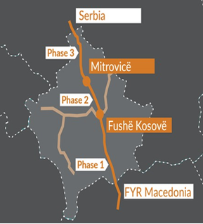

Realizimi
Faza e parë (Fushë Kosovë - Hani i Elezit - Kufiri me Maqedoninë e Veriut) përfshinë:
- Punimet e rehabilitimit të linjës së vetme ekzistuese të rrugës hekurudhore 10 ndermjet Fushë-Kosovës dhe Hanit të Elezit me gjatësi 64;
- Renovimi i 8 (tetë) stacioneve ekzistuese dhe 5 vend ndaljeve ekzistuese;
- Ndërrimi i 36 vendkalimeve në nivel;
- Rehabilitimi i 34 urave ekzistuese ku 6 (gjashtë) nga to do të riparohen me ndërhyrje të vogla, 14 (katërmbëdhjetë) ura do të përforcohen dhe rinovohen.
- Zgjerimi i 7 (tuneleve ekzistuese në pjesën jugore të linjës.
Data e fillimi të punimeve për Fazën e parë 30 gusht 2019 ndërsa sipas shtojcës 3 (tre) të datës 8 dhjetor 2021 do të duhej të përfundonte me 30 dhjetor 2022. Kjo nuk ka ndodhur projekti ka vonesa të theksuara, deri më tani progresi financiar dhe i punimeve ka arritur 52 % kundrejt kohës e cila është 100.1 %.

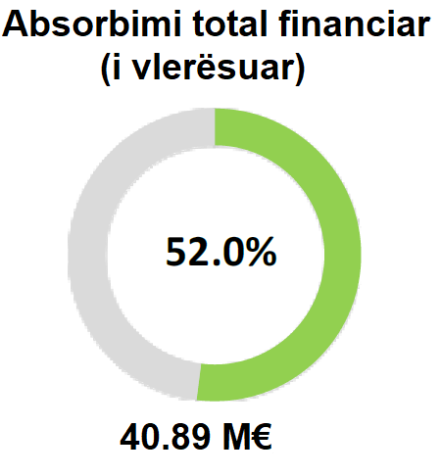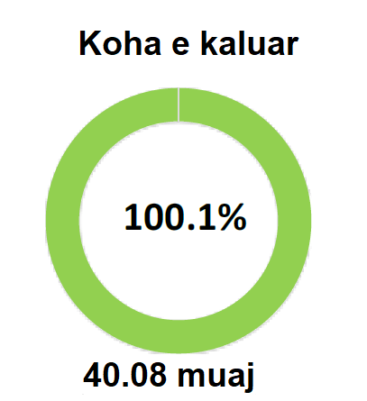

Data e përfundimit 30,12,2022 ka kaluar pa përfunduar projekti. Infrakos Sh.A. ka zhvilluar negociata me punë kryesin për ta gjetur një zgjidhje se si të dilet nga situata e krijuar në mënyrë që projekti të përfundoi, nga këto negociata palët Infrakos dhe GCF (kontraktori) kemi rënë dakord bashkërisht ta shtyjmë datën e përfundimit deri me 31.01.2023 për të arritur një marrëveshje për një shtojcë me Nr. 4 me një zgjatje afati deri me 31.12.2023.
Progresi i punimeve fizike është si më poshtë:
- Vendosja e binarëve në trasenë kryesore 74,8%
- Vendosja e binarëve në trasetë dytësore 60,2 %
Me datë 9 shtator 2022 gjatë punimeve në tunelin 7 (shtatë) ndodhi një shembje e vogël e cila gjatë ditëve në vazhdim është rritur ku ka shkaktuar vonesa të theksuara në realizimin e punimeve. Po ashtu një shembje ka ndodhur edhe në tunelin e 6 (gjashtë), këto dy shembje e kanë ngadalësuar ritmin e punimeve dhe kanë shkaktuar shumë vonesa.

Sfidat
Sfidat në projektin e linjës 10 Hekurudhore Faza e parë Fushë-Kosovë – Hani i Elezit gjatë vitit 2022 ishin të shumta. Nder sfidat kryesore në këtë projekt janë si në vazhdim:
- Puna nën operim;
- Diskrepanca në mes gjendjes faktike dhe gjendjes së projektuar p.sh. (pronat nuk janë prezantuar para dizajnimit);
- Mjetet e pa shpërthyera të luftës së parë dhe të dytë Botërore që janë gjetur në trupin e hekurudhës;
- Pandemia COVID 19;
- Shembja e tuneleve 6 dhe 7.
Ndërsa sfidat që na presin janë si në vijim:
- Eskalimi i çmimeve (për shkak të luftës në Ukrainë);
- Afatet kohore për përfundimin e projektit (performanca e kontraktorit), Vonesat serioze në punime, kryesisht në rikonstruksionin e tuneleve dhe urave, por edhe punimet ndihmëse që mund ta cenojnë datën e përfundimit.
- Sigurimi i financave për mungesat e shfaqura gjatë implementimit të projektit;

Faza e dytë e projektit të linjës hekurudhore 10 Fushë-Kosovë – Mitrovicë,
Kjo linjë është me gjatësi prej 34,4 km, është e vetmja lidhje hekurudhore operative që lidh rrjetin e brendshëm të Kosovës me rrjetin ndërkombëtar. Si i tillë, kjo linjë bart të gjithë trafikun hekurudhor të importit dhe eksportit për dhe nga Kosova. Projekti do të sigurojë të ardhmen afatgjatë të linjës duke rritur gjithashtu sigurinë e trafikut dhe duke lejuar përmirësime në shpejtësinë aktuale të funksionimit.

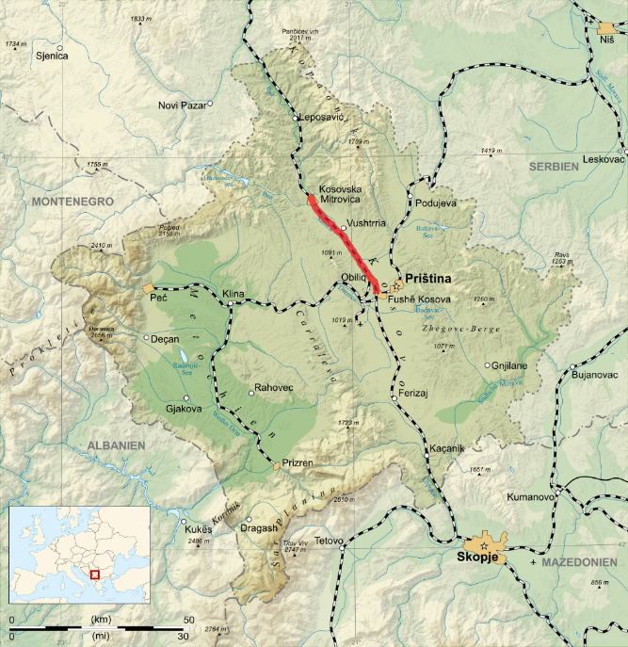

Nënshkrimi i kontratës së punës u nënshkrua me datë 08 dhjetor 2021, fillimi i punimeve do të behej me 20 maj 2022. Pas ngecjeve të shumta data e fillimit te zbatimit të kontratës është 10 Tetori 2022, ndërsa inaugurimi i fillimit të punimeve është bërë me datë 19 dhjetor 2022.
Në këtë fazë përfshihen:
- Rehabilitimi i linjës kryesore të vetme të linjës Hekurudhore 10, rreth 34,4 km e gjatë.
- Ndërrimi i 23 Kalimeve në Nivel
- Renovimi i 6 stacioneve
- Ndërrimi i 5 ndalesave
- 16 Platforma (Të reja dhe rehabilitim ekzistues në Fushë Kosovë)
- 17 ura hekurudhore (të reja dhe rehabilitimi i atyre ekzistuese)
- 1 Ura Rrugore
- 40 kanale të hapura në formë kutie & 23 kanale në tuba
- 4 nënkalime për këmbësorë
- Rehabilitimi i 12 objekteve, 4 (vetëm rehabilitimi i fasadave)
- 36 mbulesa të reja dhe 12 (rehabilitim në Fushë Kosovë)
- Rrethim 26,5 km

Sfidat
Sfidat që na presin për fazën e dytë të projektit janë si në vijim:
- Eskalimi i çmimeve (për shkak të luftës në Ukrainë);
- Afatet kohore për përfundimin e projektit (performanca e kontraktorit),
- Sigurimi i financave për mungesat e shfaqura gjatë implementimit të projektit;
Ndërsa përparësi në fazën e dytë të projektit është puna jashtë operimit me trena.
Punimet në fazën e parë Fushë Kosovë - Hani i Elezit - Kufiri me Maqedoninë e Veriut dhe fazën e dytë Fushë-Kosovë – Mitrovicë janë aktivitete të cilat vazhdojnë edhe gjatë vitit 2023.

Rehabilitimi i sinjalizimit dhe telekomunikacionit për fazën e parë dhe të dytë të linjës 10-të hekurudhore (Hani I Elezit - Fushë Kosovë - Mitrovicë)
Kjo Linjë hekurudhore do t'i plotësojë Specifikacionet teknike të interoperabilitetit dhe Sistemit Evropian të Menaxhimit të Trafikut Hekurudhor (ERTMS). Publikimi i tenderit dhe përzgjedhja e kompanisë për rehabilitimin e sinjalizimit dhe telekomunikacionit për fazës e parë dhe të dytë të linjës së 10-të hekurudhore (Hani i të Elezit - Fushë Kosovë - Mitrovicë) pritet të bëhet ne periudhën e parë K1 të vitit 2023.
Sfidë për këtë fazë të projektit është sigurimi i mjeteve financiare.
Faza e 3 e projektit të linjës hekurudhore 10 Mitrovicë – Leshak – Kufiri me Serbinë, është duke u zhvilluar dizajni detal dhe dosja e tenderit për projektin Rehabilitimi, data e fillimi të projektit është 30 Prill 2018 ndërsa data e dorëzimit të projektit është 8 Janar 2024, në këtë fazë parashihet që punimet ndërtimore sinjalizimi dhe telkekomi të zhvillohen së bashku.
Sfidë kryesore e kësaj faze do të jetë qasja e në linjë për shkakun e situatës politike në këtë zonë.
Modernizimi i linjës së 7-të hekurudhore në përputhje me standardet e BE-së
Gjatë muajit nëntor të vitit 2021 ka përfunduar realizimi i projekt dizajnit preliminar për rehabilitimin e linjës hekurudhore Fushë Kosovë – Podujevë me ç ‘rast janë të krijuara mundësitë për kërkimin e fondeve për modernizimin edhe të kësaj linje hekurudhore. Gjatë vitit 2022 nuk ka pasur ndonjë zhvillim në lidhje me linjën 7 hekurudhore Fushë-Kosovë – Podujevë – kufiri me Serbinë.

Të bëhen hulumtime të tregut për të kuptuar nevojat e terminalit(eve) multimodal(e), për nevojat e Kosovës dhe për të kuptuar vendin e tyre në një rrjet të terminaleve intermodale në Ballkan në lidhje me zhvillimin e qendrave të shpërndarjes dhe të logjistikës në rajon.
Ligji nr.04/L-179 për transportin rrugor përcakton kushtet dhe kriteret sa I përket licencimit respektivisht funksionimit të terminaleve të mallrave dhe stacioneve të autobusëve ne atë mënyrë që të krijohet infrastruktura e nevojshme formale dhe teknike për ofruar shërbime me standarte të larta evropiane. Poashtu në këtë kontekst me qëllim të harmonizimit sa më të lartë të infrastrukturës ligjore më direktivat e BE-së kemi inicuar ndryshimin dhe plotësimine ligjit në fjalë.

Integrimi i aviacionit civil
Duhet siguruar zbatimi i plotë i të gjitha kritereve të sigurisë, i akteve që rregullojnë dhe precizojnë masat e sigurisë të parapara me anekset ICAO dhe legjislacionin evropian për sigurinë e aviacionit civil, nga të gjitha strukturat e aviacionit civil.
Autoriteti I Aviacionit Civil I Republikës së Kosovës, si institucion përgjegjës për rregullimin e sigurisë së aviacionit civil dhe rregullimin ekonomik të aeroporteve dhe shërbimit të navigimit ajror, në bazë të kompetencave të dhëna në Ligjin nr. 03/L-051 për Aviacionin Civil, me ndryshime, është e autorizuar të nxjerrë akte nënligjore për zbatim të Ligjit për Aviacionin Civil ( në fushën e kompetencave të AAC-së), me të cilat bëhet përvetësimi i standardeve ndërkombëtare të aviacionit civil dhe të atyre për zbatim të legjislacionit të BE-së në fushën e aviacionit civil, si dhe në kuadër të Marrëveshjes HPEA. Në kuadër të kësaj përgjegjësia AAC në mënyrë të vazhdueshme bënë përdiësimi e akteve nënligjore në mënyrë që legjislacioni vendor të jetë I përafruar me ate të BE-së dhe standardet ndërkombëtare të aviacionit civil.

Objektiva strategjike 2: Përmirësimi i kualitetit të shërbimeve
Krijimi i ambientit të favorshëm dhe të sigurt rregullativ për ngritjen e cilësisë së shërbimeve në fushën e transportit,
Krijimi i sistemit elektronik për dhënien e licencës - Është nënshkruar konktrata me operatorin ekonomik dhe jemi në fazën finale të përgatitjeve teknike për fillimin e implementimit të procesit elektronik të licencimit të operatorëve.
Sigurimi i qasjes në transport publik për tëgjithë qytetarët e Kosovës – Është bërë shpallja publike e nisjeve të lira në transportin ndërurban duke krijuar një bazë të qasjes përkatësisht sigurimit të transporitit publik të të gjithë qytetarëve të cilët shfrytëzojne sherbimet e transportit për nevoja të përgjithshme.
Subvencionet në transport tokësor të udhëtarëve - Udhëzimi Administrativ nr.27/2017 për subvencionimin e linjave ndërurbane është nënshkruar nga Ministri. Poashtu me U.A.01/2022 është bërë plotësimi dhe ndryshimi I U.A bazik.
Themelimi i bazës së të dhënave për dokumentet e lëshuar nga Ministria ( Leje , autorizime , licenca , kartela digjitale, etj) - Është nënshkruar kontrata me kompaninë fituese dhe jemi në fazën finale të implementimit të këtij projekti përkatësisht janë azhuruar të gjitha modelet e dokumenteve që lëshohen nga DTT-ja
Përpilimi i termave të referencës për ueb aplikacionin i cili do të bëjë të mundshme aplikimin online për licencim të operatorëve të shërbimit të transportit - Është nenshkruar konktrata me operatorin ekonomik dhe jemi ne fazen finale të përgaditjeve teknike per fillimin e implementimit te procesit elektronik te licencimit te operatoreve.
Sfide: Sistemi nuk eshte funksionalizuar per shkak te pamundesise se krijimti te qasjes ne domemin e Sherbimeve publike ne MPB.

1.2.2. Objektivat operacionale në kuadër të Objektivës 2 Përmirësimi i kualitetit të shërbimeve
Krijimi dhe sigurimi i ambientit rregullator të favorshëm në mënyrë që të rritet dhe përmirësohet kualiteti i shërbimeve në fushën e transportit.
Me qëllim të rritjes së cilësisë së shërbimve gjatë vitit 2023 janë miratuar 6 udhëzime administrative dhe një koncept dokument i cili e ka hap rrugën për nxjerrjen e ligjit të ri për automjete.
Udhëzimet administative të miratuar janë:
- Udhëzimi administrativ nr. 07/2022 Mjetet me Vlerë Muzeore i miratuar me datë 26/09/2022.
- Udhëzimin administrativ për Kushtet e Pjesmarrjës të Automjeteve në Rrugë i miratuar me datë 15.12.2022
- Udhëzimit administrativ per kontrollimin teknik automjeteve miratuar me datë 30.12.2022
Koncept dokumenti për Automjete është përgatit dhe miratuar në Qeveri. Miratimi i të cilit ka hapur rrugën për nxjerrjen e ligjit të ri për automjete.

Rritja e cilësisë së shërbimeve të transportit multimodal
Modernizimi i terminalit të mallrave në Miradi, me qëllim të rritjes së ofrimit të shërbimeve të TMM;
Sa i përket kësaj qështje është bërë studimi i fizibiltetit për modernizimin e terminalit hekurudhor me qëllim të ofrimit të shërbimeve multimodale.
Sfidë: Ky aktivitete ka kosto financiare.

Rritja e cilësisë së shërbimeve të transportit rrugor
Përmirësimi i segmenteve prioritare të rrugëve kombëtare;
Është bërë ndërtimi i segmenteve prioritare të rrugëve kombëtare të paraprara me SSTM, si:
Segmentet e autoudhës R7, autoudhës R6, zgjerimi i rrugëve nacionale N9 ( Sllatinë – Kijevë), N2 (Milloshevë – Lumi i madh).
Punët e mirëmbajtjes së rrugëve.
Gjatë periudhës raportuese janë mirëmbajtur rrjeti rrugor nën përgjegjësinë e MMPHI-së ( rreth 2400 km ) rrugë të kategorisë: Autoudhë, rrugë nacionale, rajonale, lidhëse. Gjithashtu është bërë sinjalizimi i rreth 2000 km rrugë nacionale rajonale dhe lidhëse.
Shërbimet për transportin e mallrave dhe të mallrave të rrezikshme:
Lëshimi i Certifikatës së kompetencës profesionale (CPC) për shoferët e kamionëve dhe testimit të detyrueshëm CPC - Subjektet e autorizuara nga MMPHI-ja bëjnë trajnimin e kandidatëve për CPC menaxher dhe shofer në transportin e udhëtarëve dhe mallrave në vazhdimësi.
Organizimi dhe mbajtja e trajnimeve të obligueshme për transport të mallrave të rrezikshme – Mbajtja e trajnimeve bëhet në mënyrë të vazhdueshme nga subjektet e autorizuara OEK dhe Tempulli për organizmin e trajnimeve të vazhdueshme për operatorët e transportit të mallrave të rrezikshme.
Aplikimi i një sistemi ditari (baza e të dhënave) të udhëtimit për shoferët e të gjitha automjeteve komerciale mbi 3,5 tonelata bruto.
Me rasti e funksionalizimit te e-testimit kemi filluar avancimin e sistemit në aspektin e testimit te kandidateve për të gjitha kategorit e patent shoferit duke përfshir dhe automjetet komerciale kategorit C dhe D, përmes sistemit të e-testimit krijohet edhe baza e të dhënave për të gjithë shoferët të të gjitha kategorive të Patent shoferit.
Rritja e cilësisë së shërbimeve të transportit hekurudhor
Zbatimi progresiv i rekomandimeve nga studimi i fizibilitetit për Linjën hekurudhore 10 në mënyrë që të jetë në gjendje të rregullt funksinale;
Organizimi i studimeve të parafizibilitetit për ndërtimin e një linje hekurudhore me Shqipërinë, qendrat e saj kryesore dhe portet, e cila tani për tani mungon dhe është shumë e domosdoshme;
Hartimi i studimit të fizibilitetit për ndërtimin e linjës së re hekurudhore (Prizren - Durrës në Shqipëri)
Nuk është zhvilluar ndonjë aktivitet nga ana e Infrakos-it për studimin e fizibilitetit për linjën hekurudhore Kosovë – Shqipëri. Ky studim është marrëveshje në mes të dy Qeverive Kosovë – Shqipëri. Infrakos Sh.A. është institucion mbështetës ndërsa MMPHI është Institucioni përgjegjës.
Në kuadër të projektit parashihet edhe ndërtimi i terminalit intermodal të udhetarëve dhe mallrave i cili do të shërbej në rritjen e cilësisë dhe kualitetit të shërbimeve të transportit multimodal.

Ndërtimi i linjës hekurudhore (Prishtinë - Aeroporti i Prishtinës)
Gjatë vitit 2022 Infrakos Sh.A. nuk ka zhvilluar ndonjë aktivitet për projektimin apo ndërtimin e kësaj linje hekurudhore.
Përmirësimi i cilësisë së shërbimeve të aviacionit civil
Ngritja e cilësisë së ofrimit të shërbimeve të navigacionit ajror;
Duhet zhvilluar mjedis të favorshëm për operimin e kompanive të fluturimit në Kosovë, me kosto të levërdishme;
Më 10 mars 2022, AAC, përmes vendimit 03/ZDP/VE/2022 ka aprovuar Programin Nxitës të ANP “Adem Jashari” për periudhën 27 mars 2022 – 30 mars 2024.Ky program I ofrohet të gjitha kompanive ajrore që operojnë në ANP “Adem Jashari”. Produktet që ky program nxitës përmban e që janë subjekt i aprovimit të AAC-së janë: Nxitja për stacionimin e aeroplanëve dhe nxitja për zhvillimin e destinacioneve të largëta. Kompanitë që plotësojnë kriteret për të përfituar nxitjen për stacionimin e aeroplanëve do të lirohen 100% nga tarifa e parkimit të aeroplanit ndërsa sa i përket produktit për zhvillimin e destinacioneve të largëta kompanitë ajrore që operojnë një destinacion të largët fitojnë 100% lirim nga tarifa e aterrimit, mbështetje për marketing në vlerë prej 50,000 EUR dhe 20% zbritje në pakon e shërbimeve në tokë.

Krijimi i lehtësirave për qasje në shërbime të transportit detar dhe ato portuale
Në mënyrë që të përmirësohet qasja në portet ekzistuese, negocimi dhe arritja e marrëveshjeve të veçanta, dypalëshe dhe shumëpalëshe, me autoritetet e porteve përkatëse (p.sh. me Autoritetin Portual të Durrësit, me autoritetet portuale të Tivarit, të Selanikut), dhe të marrëveshjeve ndërshtetërore me shtetet që u përkasin, Shqipërinë, Greqinë, Malin e Zi dhe të marrëveshjeve për shërbime doganore, që janë me interes të ndërsjellë. Për arritjen e marrëveshje të tilla duhen bërë analiza të veçanta që kanë të bëjnë me çështjet e mëposhtme:
Identifikimin e kostos së shërbimeve portale, në mënyrë që të përcaktohen çmime të levërdishme të tarifave që kanë ndikim për nënshkrimin e kontratave për shërbime afatgjata;
Përgatitja e projekt-marrëveshjeve dypalëshe, ose shumëpalëshe, në përputhje me rregulloret aktuale ndërkombëtare, me qëllim të lehtësimit të transportit transit portual (p.sh. zona e tregtisë së lirë në portet, lehtësime doganore, etj).
Në afat të gjatë: studime të mëtejshme për zhvillimin e portit të Shëngjinit.

Objektiva strategjike 3: Përmirësimi i sigurisë në komunikacion
Përmirësimi i sigurisë në trafik, duke siguruar mbrojtje ambientale.
Në tabelën e mëposhtme janë paraqit automjetet të cilat janë në qarkullim në rrugët e Kosovës dhe njëherit e kanë kaluar testin e rregullësisë.
ECE kategoria | Numri i automjeteve t | Automjetet shprehur në %
L | 4605 | 1.16%
M1 | 315721 | 79.81%
M2 | 842 | 0.21%
M3 | 1801 | 0.46%
N1 | 54087 | 13.67%
N2 | 4926 | 1.25%
N3 | 8392 | 2.12%
O | 3710 | 0.94%
T | 1436 | 0.36%
OT | 55 | 0.01%
TOTAL | 395575 | 100%

Në kuadër të përgatitjeve për fillimin e matjeve të gazrave të liruara nga automjetet është bërë identifikimi i vjetërsisë automjeteve të cilat qarkullojnë në rrugët e Kosovës si dhe përcaktimi i nivelit të lirimit të gazrave.
Automjetet e kategorisë M1 të klasifikuara sipas nivelit të ndotjes tek mjetet me Diesel motor
Euro 6 | 29458 | 11.30%
Euro 5 | 66006 | 25.31%
Euro 4 | 52150 | 20.00%
Euro 3 | 70179 | 26.91%
Euro 2 | 19057 | 7.31%
Euro 1 | 4728 | 1.81%
Euro 0 | 19212 | 7.37%
Total | 260790 | 100.00%

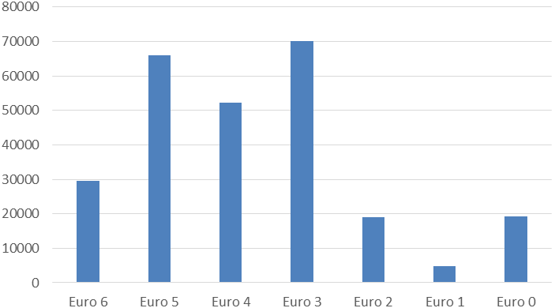

Nga tabela e paraqitur shihet se në vendin tonë dominojnë automjetet me euro normë.

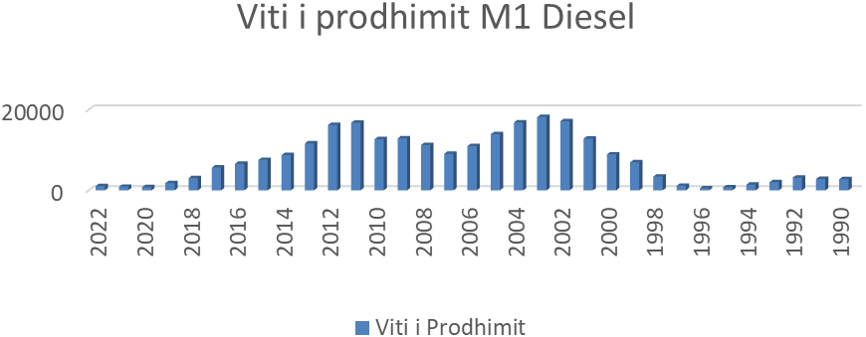

Kategorizimi sipas EURO normave për klasën M1, Benzin

Euro 6 | 6295 | 11.56%
Euro 5 | 6269 | 11.51%
Euro 4 | 9603 | 17.63%
Euro 3 | 12278 | 22.55%
Euro 2 | 9577 | 17.59%
Euro 1 | 2851 | 5.24%
Euro 0 | 7585 | 13.93%
Total | 54458 | 100.00%

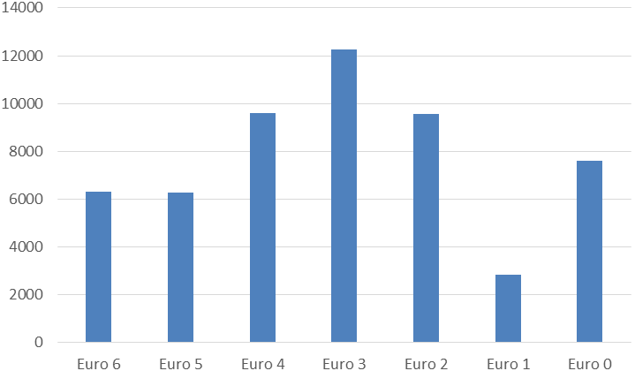

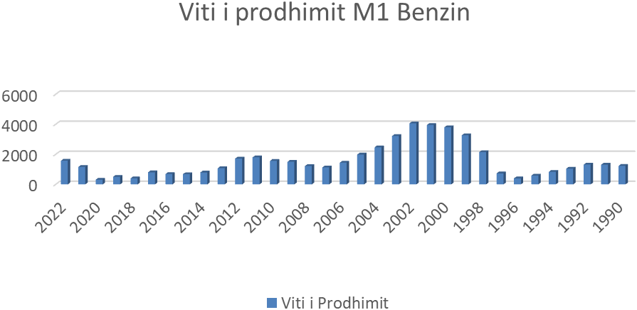

Sfidat:
Matja e gazrave të liruara nga automjetet kërkon mobilizim dhe angazhim politik, në veçanti caktimi i çmimores për ofrimin e shërbimit për matjen e gazrave. Mos miratimi i çmimores rrezikon projektin me JAICan i cili është duke punuar në matjen e gazrave nga burimet e lëvizshme.

1.2.3. Objektivat operacionale në kuadër të Objektivës 3, Përmirësimi i sigurisë në komunikacion
Çështjet e sigurisë rrugore janë trajtuar në një komponent të veçantë të Strategjisë për siguri rrugore dhe me Planin e veprimit. Për të shmangur dyfishimin dhe përsëritjen e rekomandimeve të ndërlidhura, ato nuk janë përfshirë në këtë dokument.
Raporti i punës nga Departamenti Koordinuës i Këshillit për Sigurinë e Komunikacionit Rrugorë:
Bazuar në Raportin e RKS PSO 2022-2025, veprimët e ndërmarra nga Departameti janë me sa vijon:
Draft Udhëzimi Administrativ për Menaxhimin e Siguirisë së Infarstrukturës Rrugore ka kaluar fazën e diskutimit paraprak dhe publik dhe është dërguar në Departamentin Ligjor për procedurat e tjera.
Sa i përket përmirësimit të Sistemit të dhënave për aksidentet rrugore, në mungesë të fondëve dhe kapacitetëve njerëzore, projekti nuk është realizuar, i njëjti pritet të realizohet përmës projektit PIF6.
Fushata vetëdijesuëse për zvogëlimin e aksidentëve në trafikun rrugorë, janë realizuar tri video spote për “Tejkalimin e shpejtësisë”, “Vendosja e rripit të sigurisë” dhe “Mos përdorimi i telefonit mobil” gjatë ngasjes, të cilat gjatë kësaj kohe, tri herë janë transmetuar në televizionin publik RTK në gjuhë zyrtare.
Janë organizar aktivitete të përbashkëta me Policinë e Kosovës me rastin e “Ditës Ndërkombëtare për sigurinë në trafikun rrugorë” dhe me rastin e “Java Kombëtare e sigurisë rrugore”.
Po ashtu janër organizuar aktivitete vetëdijesuese dhe janë mbajtur ligjerata në tri shkolla fillore të Komunës së Dragashit, në bashkëpunim me Drejtorinë Komunale të Arsimit dhe Policinë e Kosovë, ku janë shpërndarë edhe materiale promovuese për sigurinë në trafikun rrugorë.
Më aktivitete të shumta të organizuara nga MMHPI në bashkëpunim me Policinë e Kosovës, Byronë Kosovare të Sigurimeve dhe Akademine Tempulli është shënuar “Dita Botërore e Përkujtimit të viktimave të trafikut rrugorë”, është lansuar fushata, organizuar Tryeza e diskutimi për sigurinë rrugore dhe instalacioni me “Biçiklistin e aksidentuar”, me ç’rast janë bërë edhe prononcime para mediave.
Sfide: Identifikimi i aksëve rrugore me rrezikëshmëri të lartë, ekipi punuës nuk ka vazhduar punën e tij.

Tabela me rastet e aksidentëve në Komunikacionin Rrugorë, Janar-Dhjetor 2010-2022
Aksidentet  me fatalitet | 2010 | 2011 | 2012 | 2013 | 2014 | 2015 | 2016 | 2017 | 2018 | 2019 | 2020 | 2021 | 2022
Janar | 22 | 5 | 12 | 9 | 7 | 6 | 9 | 3 | 6 | 7 | 10 | 10 | 9
Shkurt | 13 | 7 | 2 | 3 | 9 | 6 | 9 | 9 | 5 | 9 | 1 | 4 | 12
Mars | 14 | 10 | 4 | 5 | 11 | 8 | 7 | 9 | 6 | 8 | 8 | 5 | 5
Prill | 6 | 12 | 9 | 15 | 17 | 12 | 7 | 6 | 14 | 7 | 3 | 10 | 8
Maj | 10 | 10 | 5 | 12 | 14 | 8 | 7 | 12 | 11 | 6 | 4 | 13 | 10
Qershor | 8 | 9 | 12 | 12 | 3 | 8 | 11 | 15 | 10 | 7 | 3 | 14 | 6
Korrik | 16 | 27 | 13 | 9 | 11 | 9 | 9 | 17 | 15 | 14 | 10 | 9 | 12
Gusht | 18 | 20 | 16 | 17 | 15 | 12 | 12 | 14 | 15 | 11 | 7 | 14 | 10
Shtator | 16 | 18 | 10 | 8 | 10 | 23 | 10 | 11 | 8 | 7 | 9 | 11 | 3
Tetor | 20 | 15 | 12 | 12 | 4 | 16 | 11 | 7 | 12 | 16 | 14 | 8 | 10
Nentor | 10 | 11 | 13 | 7 | 13 | 12 | 8 | 16 | 8 | 11 | 3 | 5 | 10
Dhjetor | 19 | 11 | 11 | 9 | 10 | 9 | 10 | 18 | 19 | 10 | 9 | 8 | 8
TOTALI | 175 | 157 | 121 | 119 | 127 | 129 | 110 | 137 | 129 | 113 | 81 | 111 | 103

Sa i përket sigurisë së aviacionit civil, rekomandohet zbatimi i plotë i të gjitha masave të sigurisë, të cilat janë të rregulluara dhe të precizuara në anekset ICAO dhe legjislacionin evropian për sigurinë e aviacionit civil, nga të gjithë pjesëmarrësit e aviacionit civil.
Autoriteti i Aviacionit civil në Objektiva Strategjike 2018-2023 e përfshin “Zbatimin e përgjegjësive rregullatorë” dhe objektivë operacionale është “Plotësimi i legjislacionit sekondar” dhe “Implementimi i Marrëveshjes mbi Hapësirën e Përbashkët Ajrore Evropiane (HPEA)” dhe gjatë vitit 2022 ka zbatuar dhe përcjellë zbatimin e këtyre objektivave operacionale që kanë synim zbatimin e plotë të masave të sigurisë nga ICAO dhe legjislacionit evropian.

Objektiva strategjike 4: Bashkëpunimi me organizata ndërkombëtare
Anëtarsimi dhe bashkëpunimi i Kosovës me organizatat ndërkombëtare në fushën e transportit.
1.2.4. Objektivat operacionale në kuadër të Objektivit 4 Bashkëpunimi me organizatat ndërkombëtare
Për të zhvilluar aktivitete dhe për t‘u anëtarsuar në organizma dhe organizata të ndryshme ndërkombëtare, për bashkpunim bilateral në fushën e transportit, duhet realizuar këto objektiva:
Anëtarësimi në Shoqatën Botërore të Rrugëve (ish PIARC) dhe Federatën Evropiane të Rrugëve (ERF) dhe sa më shpejt që është e mundur, në ITF, AETR, ADR.
Kemi inicuar formalisht procedurat për anëtarësim në shume organizata të rëndësishme në fushën e transporitit (AETR, ADR, ITF, INTERBUS etj) përmes MPJ-së mbështetur në Ligjin për marrëveshjet ndërkombëtare.
Anëtarësimi në Sindikatën Ndërkombëtare të Hekurudhave (UIC), Komisionin e Hekurudhave Evropiane dhe Rrjetin Hekurudhor (RNE).
Aplikimi për anëtarësimin e Kosovës në organizatat ndërkombëtare të transportit hekurudhor UIC, CER, RNE, CIM, ERA.
Edhe pse ishin paraparë që hekurudha të aplikonte në organizatat ndërkombëtare ndërsa afatet kohore kanë qenë të përcaktuara ne periudhën K4 2022 kjo nuk ka ndodhur por do të jenë aktivitete më të cilat do të vazhdohet gjatë vitit 2023 e tutje.
Anëtarësim në Organizatën Ndërkombëtare të Aviacionit Civil (ICAO), IATA dhe në Eurocontrol.
Në tetor 2022, AAC ka komunikuar me MPJD lidhur me kërkesat që ata kanë pasë për anëtarësimin e RKS në ICAO meqë sipas MPJD ekziston mundësia që ICAO të futet në listën e organizatave me prioritet për t’u anëtarësuar gjatë vitit 2023.
IATA është asociacion I kompanive ajrore prandaj duhet të fshihet nga objektivat
Anëtarësimi në Eurocontrol ka parakusht anëtarësimin në ICAO prandaj nuk ka pasur ndonjë zhvillim në këtë aspekt.
Nënshkrimi i marrëveshjeve specifike me autoritetet e porteve relevante (p.sh. autoritetet portuale të Tivarit, Durrësit dhe Selanikut), në bazë komerciale.
Arritjen e marrëveshjeve specifike me vendet përkatëse (p.sh. Shqipërinë, Greqinë, dhe Malin e Zi), në bazë dypalëshe ose shumëpalëshe, në mënyrë që të përfitohet nga lehtësimi i tregtisë dhe arritja e marrëveshjeve për shërbime doganore.
Bashëkpunimi me organizmat dhe organizatat ndërkombëtare në të cilat jemi anëtar (CORTE, IRU, CIECA, CITA, UITP, SEETO).
Departamenti i automjeteve e pëfaqëson Kosovën në Komitetin ndërkombëtar për kontrollime teknike (CITA – International Motor Vehicle Inspection Committee). Departamenti i automjeteve merr pjesë në pesë grupe teknike.

Objektiva strategjike 4: Bashkëpunim me organizata ndërkombëtare.
Të shtyej përpara anëtarsimin dhe bashkëpunimin e Kosovës me organizatat ndërkombëtare në fushën e transportit.
Në bashkëpunim dhe bashkërendim me MPJD jemi duke përgatitur procedurat formale për anëtarsimin dhe bashkëpunimin e Kosovës me organizatat ndërkombëtare në fushën e transportit.
Implementimi i të gjitha obligimeve që rrjedhin nga Traktati i Transportit - Jemi në procesin e plotësimit dhe ndryshimit të infrastrukturës ligjore dhe janë duke u trajtuar të gjitha obligimet që rrjedhin nga traktati për ti inkorporuar në kuadrin ligjor.
Nënshkrimi i marrëveshjeve bilaterale me shtetet e interesuara - Kemi arritur të nënshkruajmë marrëveshjet bilaterale me shumicën e vendeve të rajonit dhe shumë vende të BE-së përmes të cilave kemi krijuar lehtësira për operatorët tanë rezident që ushtrojnë veprimtarinë e transportit ndërkombëtar.

Objektiva strategjike 5: Ndërtimi i strukturës funksionale
1.2.5 Objektivat operacionale në kuadër të Objektivit 5, Implementimi i një strukture funksionale
Dokumenti përfshinë një komponent të veçantë për trajnimin e personelit të Ministrisë së Infrastrukturës në përgjithësi dhe të Departamentit për Integrime Evropiane, Koordinim të Politikave dhe Planifikim të Transportit, duke përfshirë edhe Divizionin për Koordinimin e Politikave dhe Planifikim të Transportit (DKPPT, ish- NjPT), me qëllim të rritjes së kapaciteteve për planifikime strategjike, modele dhe parashikime të zhvillimit të transportit dhe të trafikut, për hartimin e programeve dhe të projekteve të nivelt të lartë profesional.

Departamenti i inspektoriatit tani është në fuqi Ligji për Inspektime, në te cilin janë paraparë data baza, e – Inspektimi etj). Këto aktivitete sipas këtij Ligji do të koordinohen me Zyrën e Inspektorit të Përgjithshëm pranë ZKM-së.

Stafi I MI-së, është trajnuar në vazhdimësi nga IKAP-I, sipas nevojave dhe trajnimet e organizuara nga ky institucion dhe janë deleguar nëpër departamente për fushat përkatëse, duke i përfshirë edhe Trajnimi antikorrupsion kodi i etikës, dhe barazi gjinore. Njëkohësisht ka pasur edhe vizita studimore nga zyrtarët e MI-së.

